青 岛 理 工 大 学
课程实验报告
课程名称 | Javaweb开发技术 | 班级 | 软件213 | 实验日期 | 2023.4.12
姓名 | 白鹏飞 | 学号 | 202111050676 | 实验成绩
实验名称 | 简易选课系统
实验目的  及要求 | 学习使用Myeclipse开发Web项目，综合使用JavaBean、Servlet、Cookie和Session
实验环境 | Windows XP. JDK6， Notepad++
实验内容 | 编写一个Java Web项目，实现依据Cookie自动登录，登录后可以进行课程的简单选课和退课。在第一次登录页面时，需要输入用户名和密码，并可选择一周内不用登录。第二次时可以直接显示欢迎界面。开始选课后，会列出所有备选课程，之后有添加和删除的超链接，点击对应的超链接可以实现课程的添加与删除。
描述及实验步骤 | - 创建的项目名称为LessionSelectionProj  - 看懂书上的SendCookieServlet和ReadCookieServlet，将附件中给的welcome.jsp，login.jsp添加到项目中的合适位置，依据文件内的注释填写并调试修改其中的代码, 依据给的CookieLoginServlet.java创建CookieLoginServlet，依据文件内的注释填写并调试修改其中的代码，以上三个文件实现cookie保留登录信息的功能。实现后如下：  a）首此在浏览器地址栏中输入：  http://localhost:8080/LessionSelectionProj/welcome.jsp，出现界面  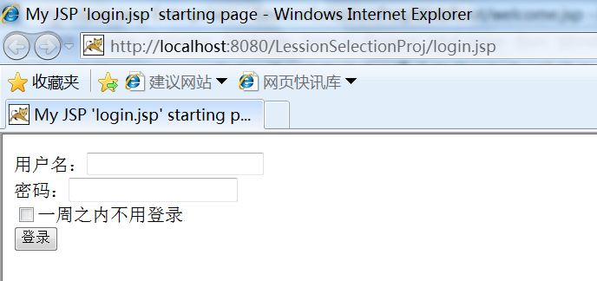  b) 输入用户名2222（由于Cookie限制，用户名只能是英文与数字），密码任意（为简便起见CookieLoginServlet并不对用户密码进行判断），选择“一周之内不用登录”后，点击登录按钮，显示：  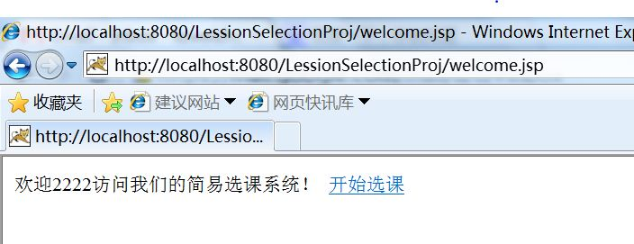  c) 关闭浏览器，重新打开地址  http://localhost:8080/LessionSelectionProj/welcome.jsp，直接出现以上界面，不再需要登录。  - 创建JavaBean（即包含setter/getter方法的普通Java对象）, beans.CoursesData，包含三个字段：字符串courseId，courseName和HashMap类型的courseData，以及对应的getter/setter方法,courseData中存放以下数据：  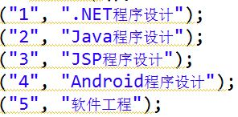  - 创建Servlet ShowCourse.java点击上图的开始选课链接，显示：  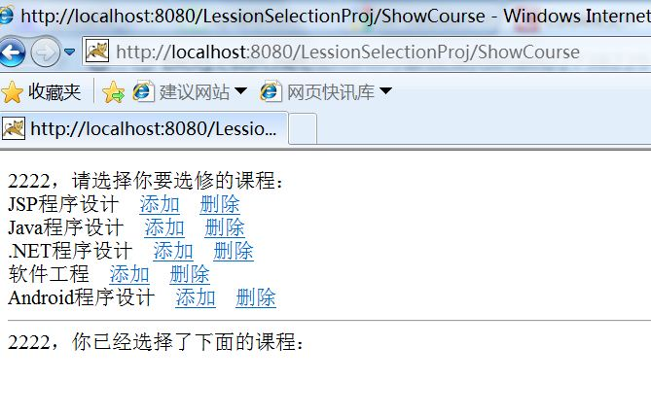  - 创建添加课程的Servlet： AddCourse.Java，点击某个课程（如JSP程序设计）后面的添加链接，则显示：  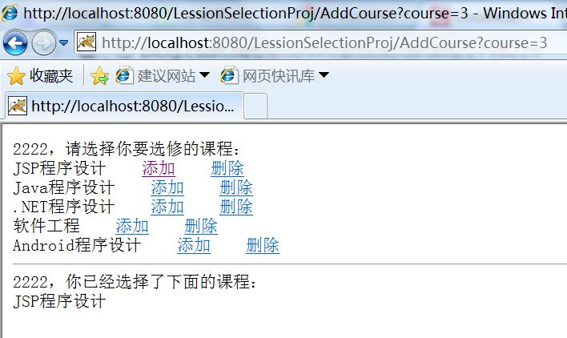  多选几门课，显示：  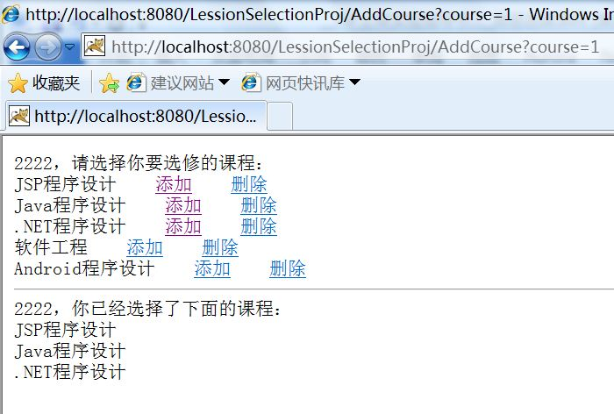  - 如果选择已经选过的课，则会显示如下界面：  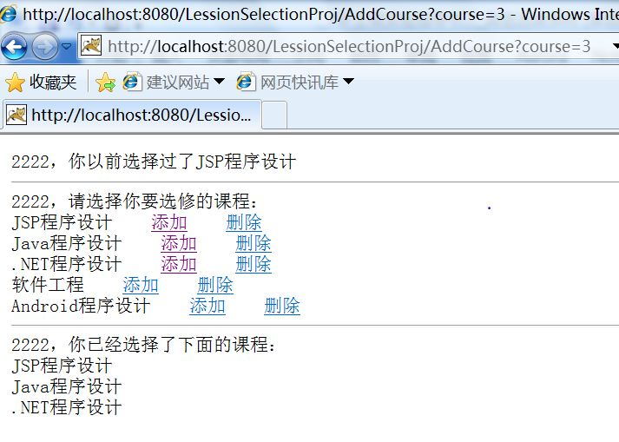  - 创建删除课程的Servlet：DeleteCourse.Java，点击某个课程（如JSP程序设计）后面的删除链接，则显示：  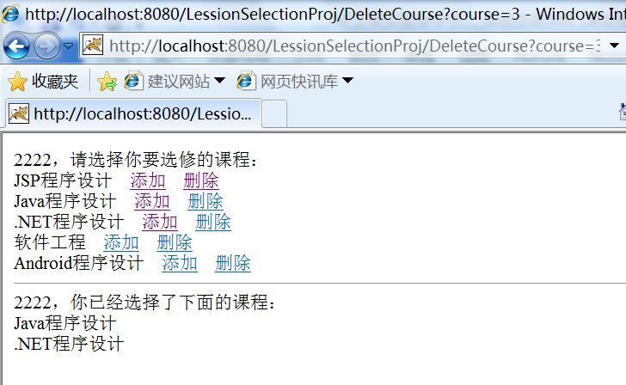
调试过程及实验结果 | 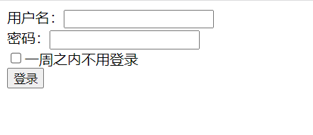    关闭重启：  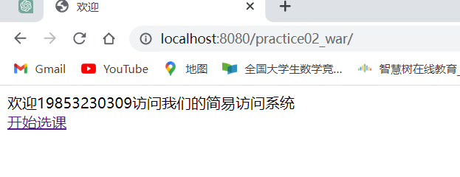  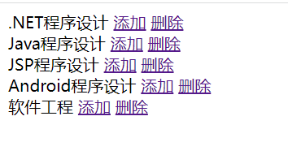  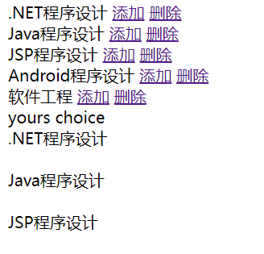  如果重复选：  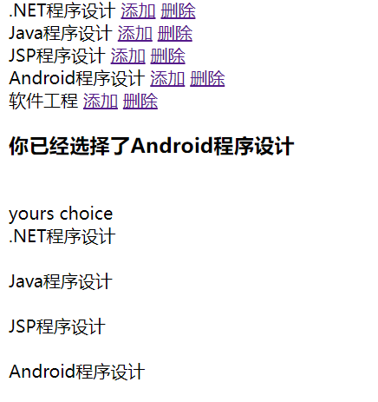  点击删除：  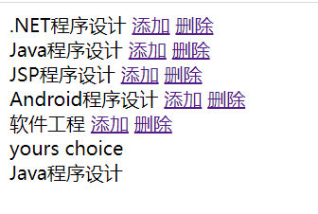
总结 | 掌握并练习了session，cookie会话技术，javaBean等，了解了MVC，MVVM设计模式
附  录 | Welcome.jsp:  <%@ page import="java.io.PrintWriter" %>  <%@ page contentType="text/html;charset=utf-8"%>  <%  String path = request.getContextPath();  String basePath = request.getScheme()+"://"+request.getServerName()+":"+request.getServerPort()+path;  String cookieName = "username";  String cookieValue = null;  Cookie[] cookies = request.getCookies();  if (cookies!=null){  for(Cookie i:cookies){  if(i.getName().equals(cookieName)){  cookieValue=i.getValue();  response.setContentType("text/html;charset=utf-8");  PrintWriter outer=response.getWriter();  outer.println("<html><title>欢迎</title>");  outer.println("<body>");  outer.println("欢迎"+cookieValue+"访问我们的简易访问系统<br>");  outer.println("<a href='"+basePath+"/index.jsp'>开始选课</a>");  outer.println("</body></html>");  }  }  }  else{  response.sendRedirect(basePath+"/loginPage/login.jsp");  }  //从请求端读取cookies数组  //如果cookies数组不为空，循环遍历数组  //找到其中键为username的数组，获取其对应的值存储在字符串变量username中  //如果username为空，重定向到login.jsp  //否则显示“欢迎+username+访问我们的网站”  %>  AddOrDelServlet:  import Javabean.DatabaseJavabean;  import javax.servlet.*;  import javax.servlet.http.*;  import javax.servlet.annotation.*;  import java.io.IOException;  import java.io.PrintWriter;  @WebServlet("/AddOrDelServlet")  public class AddOrDelServlet extends HttpServlet {  @Override  protected void doGet(HttpServletRequest request, HttpServletResponse response) throws ServletException, IOException {  String mode=request.getParameter("mode");String index=request.getParameter("index");  response.setContentType("text/html;charset=UTF-8");  HttpSession session= request.getSession();  DatabaseJavabean database= (DatabaseJavabean)session.getAttribute("database");  PrintWriter writer = response.getWriter();  if(mode.equals("1")){//添加  if(!database.isExistence(index)){  database.setDispalyingDatas(index);  }  else{  writer.write(  "<h3>你已经选择了"+database.showDispalyingData(index)+"</h3><br/>");  }  }  else{//删除  database.deleteDispalyingDatas(index);  }  writer.write("<div>yours choice</div>");  for(String i: database.getDispalyingDatas()){//description  writer.write("<div>"+database.showDispalyingData(i)+"</div><br/>");  }  }  @Override  protected void doPost(HttpServletRequest request, HttpServletResponse response) throws ServletException, IOException {  this.doGet(request, response);  }  }  DataBasejavaBean:  package Javabean;  import java.util.ArrayList;  import java.util.HashMap;  import java.util.Map;  public class DatabaseJavabean {  private final Map<String,String> dataBase=new HashMap<String, String>(){  {  put("1",".NET程序设计");  put("2","Java程序设计");  put("3","JSP程序设计");  put("4","Android程序设计");  put("5","软件工程");  }  };  private final ArrayList<String> dispalyingDatas=new ArrayList<String>();  public DatabaseJavabean(){  }  public void setDispalyingDatas(String index) {  for(String i:dispalyingDatas )if(i.equals(index))return;  this.dispalyingDatas.add(index);  }  public boolean isExistence(String index){  for(String i:dispalyingDatas )if(i.equals(index))return true;  return false;  }  public void deleteDispalyingDatas(String index){  this.dispalyingDatas.remove(index);  }  public ArrayList<String> getDispalyingDatas() {  return dispalyingDatas;  }  public String showDispalyingData (String index){  return this.dataBase.get(index);  }  public Map<String, String> getDataBase() {  return dataBase;  }  }

